Консультация для родителей «Играем везде»
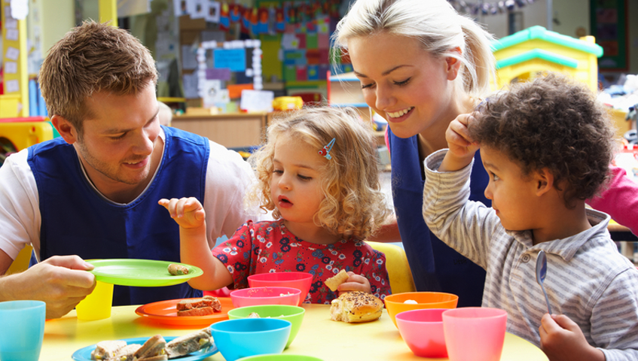
Игры — одно из средств воспитания и обучения детей дошкольного возраста. Игра для дошкольников — способ познания окружающего. Если рассмотреть игру в разрезе федеральных государственных требований к реализации образовательных областей, то можно заметить, что она- игра соответствует каждой образовательной области: «Физическая культура», «Здоровье», «Безопасность», «Социализация, «Труд», «Познание», «Коммуникация», «Чтение художественной литературы», «Художественное творчество», «Музыка». Действительно, в игре ребенок развивается физически, у него воспитывается сообразительность, трудолюбие, инициатива. С помощью игр воспитатель осуществляет сенсорное воспитание детей, развивает познавательные процессы (любознательность, понимание взаимосвязи простейших явлений и т. д.). Он использует игру как средство развития мышления, речи, воображения, памяти, расширения и закрепления представлений об окружающей жизни. Учитывая, что игра является ведущей деятельностью детей дошкольного возраста, то в детском саду игру можно использовать в образовательной деятельности, в ходе режимных моментов, в самостоятельной деятельности детей. А как использовать игры в домашних условиях?
«Игры на кухне»
Используя игру при организации повседневных домашних дел можно научить малыша многому полезному и интересному. Н-р, при приготовлении обеда можно на кухне поиграть с ребенком в следующие игры:
«Съедобное-несъедобное».
Цель: развитие внимания, памяти, расширение словарного запаса.
Правила игры: Взрослый называет разные предметы (н-р картошка, нож, вилка, торт, кастрюля и т. п.) ребенок в свою очередь должен отвечать «съедобное» или «несъедобное». Потом можно поменяться ролями.
Отгадываем «Вкусные» загадки.
В поле родился,  На заводе варился,  На столе растворился.  Ответ: Сахар | Маленькое, сдобное  Колесо съедобное.  Я одна его не съем,  Разделю ребятам всем.  Ответ: Бублик | Дедушка смеется,  на нем шубонька трясется.  Ответ: Кисель
Холодок в пакете  Едят и взрослые и дети  Холодок, холодок,  Дай лизнуть тебя разок!  Ответ: Мороженое | В воде родится, а воды боится.  Ответ: Соль | Наши поросятки выросли на грядке,  К солнышку бочком, хвостики крючком.  Эти поросятки играют с нами в прятки.  Ответ: Огурцы

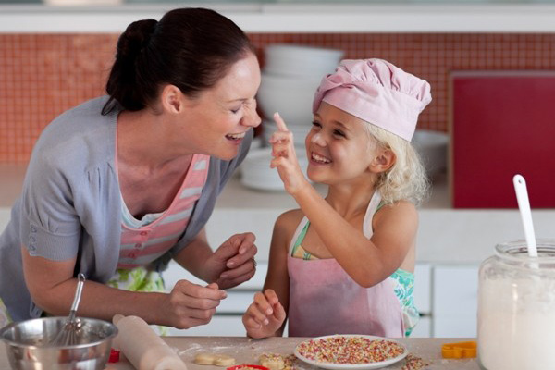
«Цвет, форма, размер»
Цель: развитие памяти, мышления, внимательности, логики.
Правила игры: Родитель предлагает ребенку назвать продукты (предметы на кухне) определенного цвета, формы, размера.

«Угадай»
Цель: формирование умения думать и анализировать, обогащение речи, развития творческого мышления, воображения, памяти.
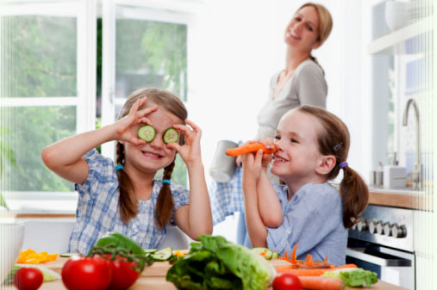
Правила игры: Предложите ребенку угадать предмет, описываемый вами, на заданную тему. Потом пусть попробует описать предмет ребенок, а вы отгадываете!
«Кто больше»
Цель: развитие внимания, памяти, расширение словарного запаса.
Правила игры: Совместно с ребенком выберите тему игру (н-р: «Посуда») и по очереди называете посуду. Кто больше назвал, тот и выиграл!
Задания на развитие мелкой моторики:
1. рассортировать белую и красную фасоль;
2. выложить из фасоли какую-нибудь фигуру, цифру, букву, слово…;
3. в мешочек положить крупу (рис/гречка/горох) и мелкие игрушки из киндер-сюрприза. Угадать на ощупь найденный в мешочке предмет;
4. посчитать сколько столовых (чайных) ложек, н-р, риса войдет чашку, банку…
Ребёнок очень рад минутам, подаренным ему родителями в игре. Общение в игре не бывает бесплодно для малыша. Чем больше выпадает дорогих минут в обществе близких ему людей, тем больше взаимоотношения, общих интересов, любви между ними в дальнейшем.
Фантазируйте и играйте на здоровье!

Подготовила воспитатель Конкина Т.С.

